Die Geschichte des Artus-Stoffes - Arbeitsblatt

Aufgabe: Lies Dir den Text aufmerksam durch und vervollständige dann den Zeitstrahl.

Text: Die Geschichte des Artus-Stoffes

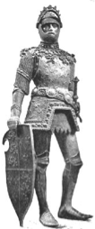
Die Sage von König Artus (deutsch) oder Arthur (englisch) geht wohl auf einen keltischen Feldherrn mit ähnlichem Namen zurück, der um 500 n. Chr. in England gegen die Angeln und Sachsen kämpfte. Jene versuchten in den Wirren der Völkerwanderung, in auf die Insel vorzudringen und siegten schlussendlich gegen die keltischen Bewohner. Die Geschichte von Artus und und seinen Heldentaten wurde zunächst nur mündlich überliefert, dabei verändert und erweitert.
König Artus in einer mittelalterlichen Darstellung
Über Jahrhunderte wurde der Stoff immer wieder weitererzählt und erhielt neue Merkmale. Es existieren zahlreiche unterschiedliche Geschichten, aber viele Überlieferungen haben Gemeinsamkeiten und Übereinstimmungen.

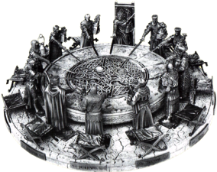
Die Tafelrunde des König Artus (moderne Darstellung)

Schon frühmittelalterliche Sagen erzählen, dass Artus, ein glanzvoller und heldenhafter König, die tugendhaftesten und tapfersten Ritter aus ganz Europa an seiner Tafelrunde in Schloss Camelot versammele. Die Namen der wichtigsten Ritter sind: Iwein, Gawain/Gawan, Lancelot/Lancelet, Tristan, Galahad, Keie, Morded, Bors, Parzival, Erec, Gareth und Wigalois.

Zur mündlichen Überlieferung tritt im Hochmittelalter die schriftliche Fassung des englischen Gelehrten und Geschichtsschreibers Geoffrey of Monmouth. Durch den französischen Dichter Chrétien de Troyes wurde Artus dann in der zweiten Hälfte des 12. Jahrhunderts zur fiktiven Romanfigur.
Ab Ende des 12. Jahrhunderts wurden die französischen Stoffe dann von Autoren wie Hartmann von Aue, Wolfram von Eschenbach oder Wirnt von Grafenberg in mittelhochdeutscher Sprache aufgegriffen.
1470 schrieb Sir Thomas Malory den ,Morte d´Arthur’, den ,Tod König Artus’. Seine Geschichten und Abenteuer hatten großen Einfluss darauf, wie Artur später gesehen wurde.
Während des 15. und 16. Jahrhunderts gerieten Artus und seine Ritter in Vergessenheit. Erst im 19. Jahrhundert wurden sie wiederentdeckt. Seither wird sie bis heute in zahlreichen Büchern und Filmen, aber auch musikalisch immer wieder aufgegriffen. Lebt Artus noch heute?

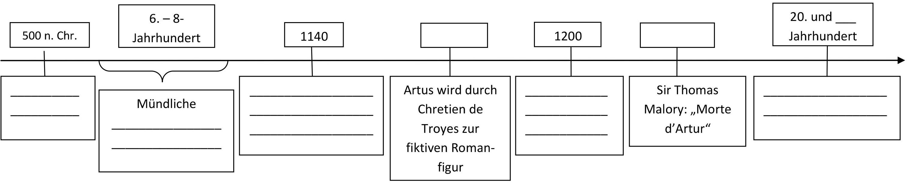
Zeitstrahl: Die Geschichte des Artus-Stoffes

Die Geschichte des Artus-Stoffes - Lösungsblatt

Aufgabe: Lies Dir den Text auf dem Textblatt aufmerksam durch und vervollständige dann den Zeitstrahl.

Übersetzung ins Deutsche
Artus als Figur in Opern, Büchern, Filmen und in der Fantasyliteratur
Um 1150
Kampf gegen die Angeln und Sachsen: Artus als Feldherr
Mündliche Überlieferungen der Sagen über Artus’ Heldentaten
Erste schriftliche Fassung von Geoffrey of Monmouth
21.
1470

